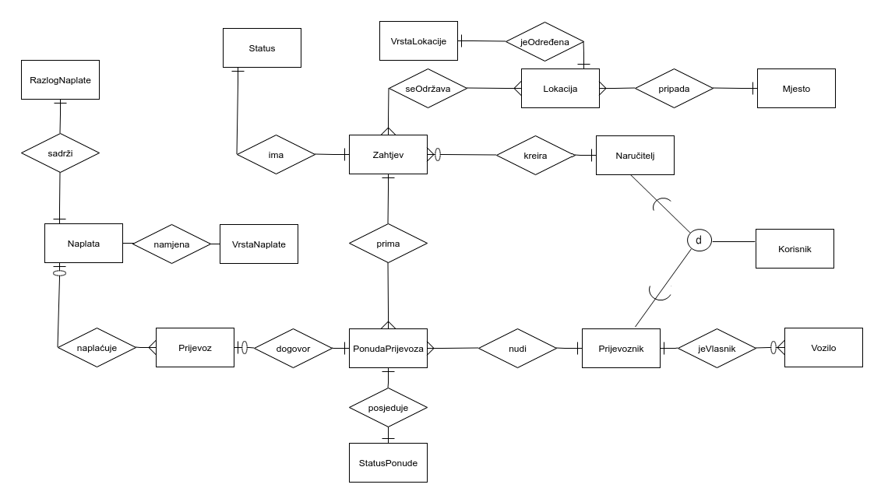

Posjeduje

**IdPonudaPrijevoza**

IdStatus

razlog

STATUSPONUDE

**IdStatusPonude**

StatusPonude

razlog

VRSTALOKACIJE

**IdVrstaLokacije**

VrstaLokacije

razlog

MJESTO

**IdMjesto**

PostanskiBroj

Naziv

RAZLOGNAPLATE

**IdRazlog**

Razlog

VRSTANAPLATE

**IdVrstaNaplate**

NaplataOsobi

NAPLATA

**IdNaplata**

RokIzvrsenjaNaplate

STATUS

**IdStatus**

Status

LOKACIJA

**IdLokacija**

Ulica

KucniBroj

ZAHTJEV

**IdZahtjev**

DatumPocetka

DatumZavrsetka

CijenaNeizvrsenja

Sirina

Visina

Duljina

Masa

Opis

PONUDAPRIJEVOZA

**IdPonuda**

Cijena

RokIsteka

RokOtkaza

CijenaOtkaza

VOZILO

**IdVozilo**

RegistarskaOznaka

Tip

Boja

Marka

Ekolosko

NARUČITELJ

**IdKorisnik**

ZahtijevaEko

PRIJEVOZNIK

**IdKorisnik**

nazivTvrtke

KORISNIK

**IdKorisnik**

KorisnickoIme

Ime

Prezime

TelefonskiBroj

Email

Oib

lozinka

PRIJEVOZ

**IdPrijevoz**

Cijena

RokIstekaPonude

RokOtkazaPonude

Sadrži

**IdNaplata**

IdRazlog

Namjena

**IdNaplata**

IdVrstaNaplate

Naplaćuje

**IdNaplata**

IdPrijevoz

JeVlasnik

**IdVozilo**

IdKorisnik

Prima

**idZahtjev**

idPonuda

Dogovor

**idPonuda**

idPrijevoz

Kreira

**IdKorisnik**

idZahtjev

Ima

**idZahtjev**

idStatus

JeOdređena

**IdLokacija**

IdVrstaLokacije

Nudi

**idPonuda**

oib

SeOdržava

**idZahtjev**

idLokacija

Pripada

**idLokacija**

postanskiBroj